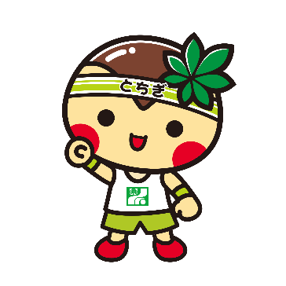

スポーツイベント開催・実施時の感染防止対策チェックリストを

各専門部・支部へ配布

上記の内容を当団体会員等へ普及し、取り組みを支援します。

**その他独自の取組**

**１　社会的距離の確保**

* + 社会的距離を確保した客席の配置
  + 施設への入場前、施設利用中において、周囲の人との社会的距離を保つよう表示・周知
  + 対面する場所にビニールカーテン等を設置
  + 混雑時における入場制限（整理券配布等）

**２　従業員及び来客等の保健衛生対策の徹底**

* + 従業員のマスク着用及び手洗い（手指消毒）
  + 来客等に対し、マスク着用及び手洗い（手指消毒）を呼びかけ
  + 消毒液の設置、ごみ廃棄時の衛生管理、従業員のユニフォーム等のこまめな洗濯
  + 従業員の体調管理、風邪症状がある方への入店自粛の呼びかけ

**３　施設の衛生管理・換気の徹底**

* + 利用設備・機材等の消毒
  + 換気設備による換気、又はドアや窓の開閉による換気
  + 手洗い場（トイレ）におけるハンドドライヤーや共通のタオルは使用しない

**４　その他業種別ガイドラインに沿った感染防止対策の実施**

**◆当団体は、感染防止対策として、次の取組を推進します。**

新型コロナ感染防止対策取組宣言

**団体名　　　　　足利市体育協会**

**２年　７月　２０日**